课题名称 | 七年级下册 Unit5 Animal friends 第五课时：Integration ABC
语篇类型 | 听说课
授课时长 | 40分钟
语篇研读 | 【what】本节课是单元主题听说课。本单元的主题是人与动物和谐共生，单元话题是Animal friends。本节课主要介绍了长颈鹿、蛇的身体结构、性格特征以及生活习性方面的特别之处；然后设置一篇短文供学生们了解人类从动物身上获取了哪些设计灵感；接着呈现三名同学与吴老师谈论人类与动物关系的对话语篇，结合自身的生活经验与同伴就相同话题展开讨论。  【Why】通过本节课的学习，学生可以了解动物的特殊本领、动物对人类发明的启发等方面的介绍，以及谈论动物与人类的特殊情感联系，全方面了解动物与人类的关系，树立关爱动物的意识，共同创造人与自然和谐共生的美好未来。  【How】本文属于听说课。本课第一部分设置一段介绍动物的音频和两幅相关动物的图片，在训练听力能力的同时为阅读语篇做好铺垫；第二部分呈现一篇介绍仿生设计的短文，供学生阅读并了解人类从动物们身上获取了哪些设计灵感，帮助学生搭建知识体系支架，为对话训练做好准备；第三部分属于对话训练，帮助学生更好的操练知识内容，并为下节课写作做好准备。
学情分析 | 本课授课对象为七年级的学生，他们已具有了一定的英语基础，能用英语表达一些简单的观点，具备初步的自主、合作和探究能力，但在理解和整合知识、逻辑推理和批判性思维上还略有欠缺，需要教师的指引和培养。
教学目标 | 在本节课结束后，学生能够：  1.借助图片和音频，获取动物的外貌特征、生活习性及人与动物和谐相处的建议等关键信息。  2.学习和掌握新的词汇、短语和句型，并能够运用这些语言知识进行听力训练和编写对话。  3.提高基本的听力技巧和提高口语对话能力；并通过自主学习和合作学习的方法，提高学习英语的能力和兴趣。  4.思考动物对于人类社会的重要价值与意义。
教学评一体的教学设计
教学目标 | 学习活动 | 设计意图 |  | 效果评价
通过猜谜游戏引入本节课“动物”话题。  学生能够掌握本课相关的词汇和短语。  了解一些动物的有趣信息以及动物能力对人类的启发，为后面的活动做铺垫。  学生通过自我思考，培养自己的批判性思维和比较分析能力。  学生在完成听力任务的基础上，掌握基本的听力技巧。  提高学生口头对话能力，并通过自主学习和合作学习的方法，高学习英语的能力和兴趣。 | Step1. Lead-in  Let students have a guessing game with some questions and pictures.  Who can taste food with their feet?  Who can find their way by listening?etc.  Step2. Learn about animals (Part A )  - Predict  - Ask: What animals may Suzzy be afraid of?  snake giraffe  - Let Ss. read through the table and predict what words can be filled in the blanks.  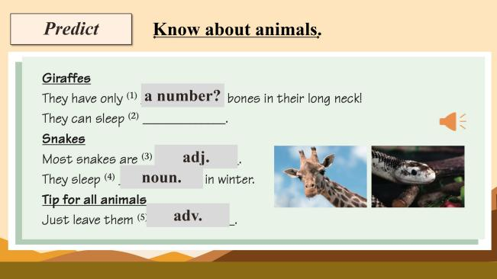  - Listen and complete  Have Ss. Listen to the conversation and complete the table.  bone neck tip  - Further thinking  Let Ss. think about the questions:  - What makes snakes and giraffes amazing?  - Do you think snakes are shy?  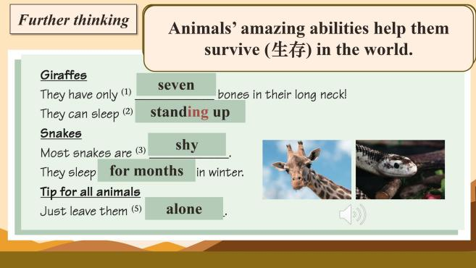  Step3.Learn from animals (Part B )  - Read and complete two sentences.  People get ideas from bats to design ________.  People get ideas from birds to design ________.  - Let Ss. read the article and answer some more detailed questions.  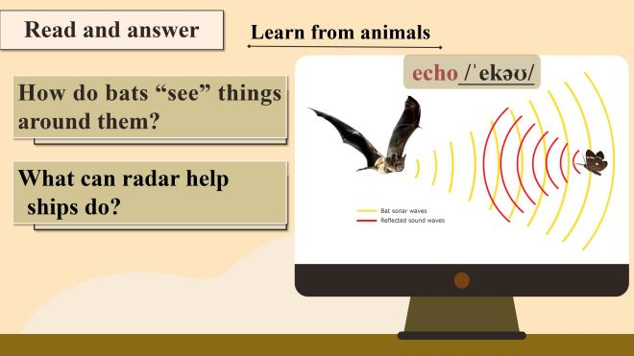  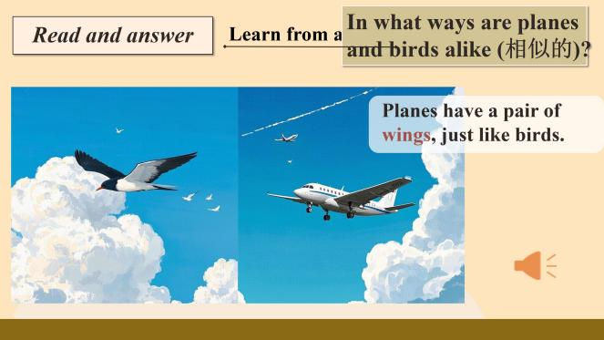  - Encourage Ss. to have a talk about:  What other things did people make by learning from animals?  Step4.Be friends with animals (Part C)  - Listen and choose:  What kind of relationship does Mr. Wu think is between humans and animals?  - Read and complete:  Have Ss. read the dialogue and circle their opinions and reasons to complete the table.  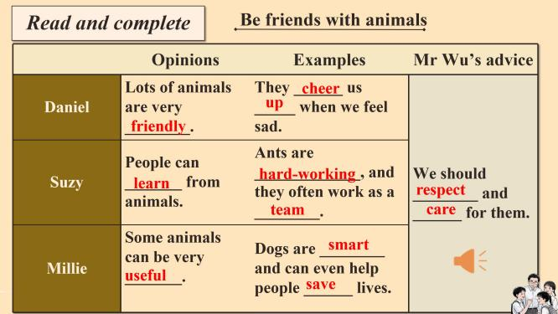  - Read and act （Pay attention to pronunciation and intonation）  - Create and talk  Guide Ss. to work in groups of four and make up a dialogue.  Step5. A special relationship  Organize a discussion:  What kind of special relationship do animals and humans have?  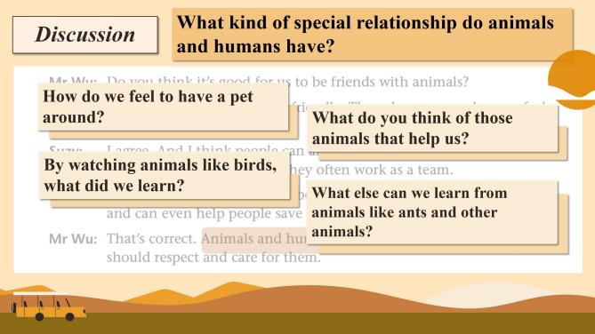  Step 6 Summary |  | 通过猜谜游戏直观地呈现主题相关内容，吸引学生注意力，自然地导入课程主题，使学生快速进入学习状态。做好词汇和短语铺垫，扫清听力障碍。  进入听力环节，教导学生听力技巧。  训练找读、细读等不同的阅读技巧，了解人类从动物身上获取了哪些设计灵感。  启发学生思考在我们的日常生活中还有哪些发明是从动物们身上获取的灵感。  进入对话环节，训练学生口头表达能力。编写对话过程中，激发学生联系自身实际经验和价值观进行思考。鼓励学生将课堂所学知识全面应用于自身观点的展示与交流，强化知识的实践运用。  引导学生深刻理解动物对于人类的重要性，形成保护动物的意识。 | 观察学生参与回答问题的积极性和主动性，判断学生是否能够准确说出动物名称的英文表达，以此评估学生的知识储备和语言表达能力，若学生能积极回应且表达基本准确，则表明导入有效。  观察学生是否能够准确填写听力表格，学生是否具有较好的听力能力，掌握基本的听力技巧。  观察学生是否能够掌握新词并理解两种动物的信息。  观察学生是否能够从文本中筛选出关键信息并进行归纳总结，回答问题。  评估学生是否能够运用所学知识和自身的思考逻辑对问题进行深入分析和表达。  观察学生是否能够迅速、准确地找出相关信息，是否具备初步的快速阅读能力和信息定位能力，能够抓住对话的关键信息。  观察学生在对话操练中，是否可以使用正确的单词发音和朗读语调来完成对话。  观察学生小组讨论的参与度和活跃度，倾听学生的发言内容，评估学生是否能够运用所学知识和自身的思考逻辑去完成对话编写任务。从小组展示的内容完整性、语言表达准确性和流畅性、团队协作默契度等方面进行评价。  全方位了解动物与人类的关系，树立关爱动物的意识，共同创造人与自然和谐共生的美好未来。
作业设计  （必做） | - Read B and C, and remember the useful expressions.  2. Write down what do you know about other fun facts about animals.
作业设计  （选做） | Search for more animals that people get design ideas from to make new things.

